1. Как сделать так, чтобы при просмотре на телефоне текст стал читаемым, а картинка - большой?

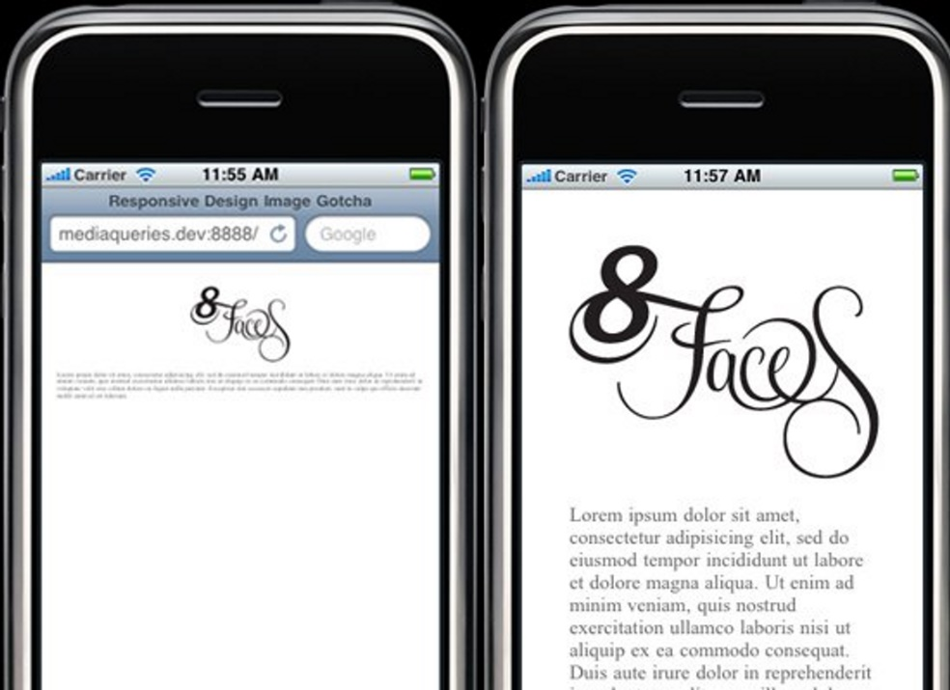

<meta name="viewport" content="initial-scale=2.0, width=device-width">

1. В чём разница между отзывчивым и адаптивным веб-дизайном?

Responsive Design (RWD) — отзывчивый дизайн — проектирование сайта с определенными значениями свойств, например, гибкая сетка макета, которые позволяют одному макету работать на разных устройствах. Главная особенность отзывчивого веб-дизайна — за счёт подвижной сетки макет автоматически реагирует на изменение размеров экрана, раздуваясь или сужаясь, как воздушный шар.

Дизайн не меняется, меняются размеры элементов, становясь шире или уже.

Adaptive Design (AWD) — адаптивный дизайн, или динамический показ — проектирование сайта с условиями, которые изменяются в зависимости от устройства, базируясь на нескольких макетах фиксированной ширины. Дизайн меняется в зависимости от устройства.

Основное отличие между этими приёмами — отзывчивый дизайн — один макет для всех устройств, адаптивный дизайн — один макет для каждого вида устройства.

1. Какие величины лучше использовать для шрифтов в гибком дизайне?

vw, vh, vmin, vmax

1. Какой вид верстки использован на этой картинке? К какой категории шаблонов он относится?

AWD Column Drop

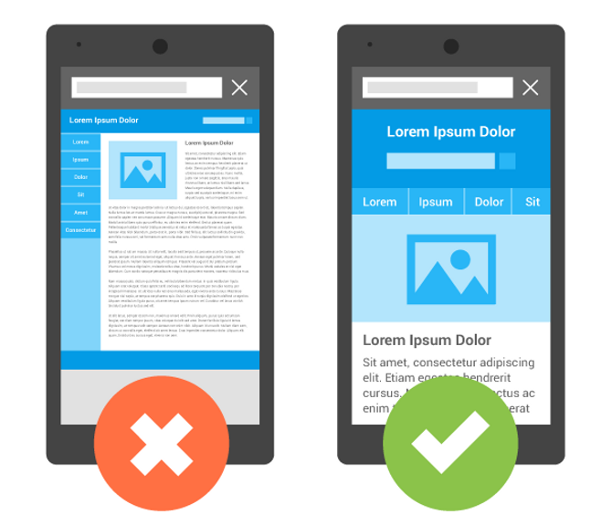

1. Как задать стили для экранов шириной от 800 до 1200 пикселей?

@media screen and (min-width:800px) and (max-width:1200px) {

}

1. Приведите минимум 2 примера как подключать медиазапросы?

Медиа-запросы могут быть добавлены следующими способами:

1. С помощью HTML:

<link rel="stylesheet" media="screen and (color)" href="example.css">

2) С помощью правила `@import` внутри элемента `<style>` или внешней таблицы стилей:

@import url(color.css) screen and (color);

3) Непосредственно в коде страницы:

<style>

@media (max-width: 600px) {

#sidebar {display: none;}

}

</style>

4) Внутри таблицы стилей style.css:

@media (max-width: 600px) {

#sidebar {display: none;}

}

**Опасненько!** Таблица стилей, прикрепленная через тег `<link>`, будет загружаться вместе с документом, даже если её медиа-запрос вернет ложь.

1. Как можно задавать гибкие изображения?

Существует много способов для изменения размера изображений, и большинство из них довольно просто реализовать. Одно из решений — использование max-width в CSS:

img {max-width: 100%;}

Если свойство `max-width` установлено на 100%, изображение будет уменьшаться, если это необходимо, но никогда не будет увеличиваться до размера, превышающего его исходный размер.

Максимальная ширина изображения равняется 100% от ширины экрана или окна браузера, поэтому чем меньше ширина, тем меньше картинка. Обратите внимание, что `max-width` не поддерживается в IE, поэтому там используйте `width: 100%`.

Представленный способ является неплохим вариантом создания адаптивных изображений, но, изменив только размер, мы оставим вес картинки прежним, из-за чего время загрузки на мобильных устройствах увеличится.

<picture>

HTML элемент `<picture>` позволяет определять разные изображения для разных размеров окна браузера.

<picture>

<source srcset="img_smallflower.jpg" media="(max-width: 600px)">

<source srcset="img_flowers.jpg" media="(max-width: 1500px)">

<source srcset="flowers.jpg"> <img src="img_smallflower.jpg" alt="Flowers">

</picture>

1. Как задать стили только для landscape поворота экрана? И что вообще такое landscape и чем он отличается от portrait?

@media (orientation: landscape) {

#background-image { background: url(image1.png) no-repeat; }

}

* landscape (альбомный) - это режим, в котором наоборот ширина viewport больше её высоты *

* portrait (портретный) - это режим, в котором высота viewport больше ширины *

1. Назовите минимум 3 способа как можно тестировать, как выглядит сайт при разных размерах экранов?

Chrome dev tools

Сайт для проверки разрешений на разных размерах экрана: <http://mattkersley.com/responsive/>

Просмотр разрешения экрана сайта в Screenfly: <https://bluetree.ai/screenfly/>

1. Самостоятельно изучите, как можно подключить несколько картинок разных размеров через один тег <img>?
2. Атрибут srcset

Вот код изображения, в котором используется атрибут srcset:

<img src="small.jpg" srcset="medium.jpg 500w, large.jpg 800w" alt="">

1. HTML-элемент picture

Вот код, в котором используется элемент <picture>:

<picture>

<source srcset="large.jpg" media="(min-width: 800px)" />

<source srcset="medium.jpg" media="(min-width: 500px)" />

<img src="small.jpg" />

</picture>

1. CSS-свойства object-fit и object-position — это инструменты, которые можно использовать с элементом <img>. Они дают нам контроль над тем, как изменяется и позиционируется содержимое элемента <img>. Это напоминает работу с CSS-свойством background.

Свойство object-fit может иметь следующие значения: fill, contain, cover, none, scale-down.

Вот как им пользоваться:

img {

object-fit: cover;

object-position: 50% 50%;

}